ГЛИФОСАТЫ ДЛЯ САХАРНОЙ СВЕКЛЫ — ГОТОВИМ УРОЖАЙ С ОСЕНИ!
Чечеткина Ирина Викторовна, заведующий отделом агротехники сахарной свеклы;
Гуляка Мария Игнатьевна, ведущий научный сотрудник, кандидат с.- х. наук;
Чижевский Виталий Викторович, младший научный сотрудник;
РУП «Опытная научная станция по сахарной свекле».

Главным критерием определения уровня урожайности сахарной свеклы является эффективная защита посевов от сорной растительности, где при соблюдении высокого уровня агротехники возможно получение урожайности корнеплодов в пределах 90 – 100 т/га. Сахарная свекла имеет длительный гербакритический период, который составляет 8 – 10 недель. По данным маршрутных обследований РУП «Институт защиты растений» установлено, что в Беларуси встречается 43 вида многолетних сорных растений, среди которых наиболее опасными являются пырей ползучий, осот полевой, бодяк полевой, полынь обыкновенная, чистец болотный, мята полевая и другие. Поэтому использование гербицидов, обладающих общеистребительным действием (глифосатов), в интенсивной технологии возделывания сахарной свеклы обязательно [1, 6].
Под урожай сахарной свеклы следующего года после уборки зерновых культур первоочередно необходимо измельчить солому с длиной резки не более 5 см и следом провести лущение стерни на глубину 6-8 см. Эти приемы обработки почвы способствуют равномерному распределению растительных остатков в почве, а также через 10 – 20 дней провоцируют проявление падалицы предшественника и сорняков (рисунок 1 и 2).
Можно вносить глифосаты и сразу на стерню, но в этом случае эффективность их применения будет снижена, так как семена сорных растений полностью не уничтожаются, а остаются на поверхности почвы и в дальнейшем при лущении или вспашке прорастают.
Гербицидный эффект от глифосатсодержащих препаратов проявляется лучше, если рабочий раствор попадает на большую листовую поверхность сорняков. Проводить опрыскивание необходимо в конце лета – начала осени, когда сорняки достигают высоты 10 – 15 см. Именно тогда происходит повышенное накопление питательных веществ у сорняков, т. е. отток из листьев в корневища. После нанесения гербицида на растения первые симптомы повреждений проявляются через 5 – 10 дней. Сорняки сначала приобретают светло-зеленую окраску, затем желтеют, обесцвечиваются, теряют тургор. Глифосатсодержащие препараты на семена не действуют.
В растении глифосат передвигается до 2 м глубиной и вызывает в радиусе 30 см гибель корневищ. Скорость проникновения глифосата у различных видов сорняков не одинаковая и зависит от влажности и температуры воздуха. Так, например, все симптомы проявляются быстрее и отчетливее в теплую и солнечную погоду, чем в пасмурную и холодную. Визуально наблюдаемый эффект проявляется на однолетних растениях через 2 – 4 дня, на многолетних через 7 – 10 дней, а полная гибель сорняков наступает через 20 дней и более.
В случае сильной засухи и ветреной погоды опрыскивание не рекомендуется проводить, а отложить. Лучше выполнение приема проводить в темное время суток, когда ослабеет ветер и спадает жара. Если после выполнения приема внесения глифасатов в течение 6 часов прогнозируется дождь или обильная роса, то от опрыскиваний следует воздержаться. Иначе произойдет разбавление концентрации препарата или его смыв с поверхности листьев, а эффективность применения снизиться.
Использование гербицидов в сочетании с основной обработки почвы под сахарную свеклу снижает на 24,3 – 34,0% расходы топлива и 19,7 % – 36,1% энергии, а также минимизирует в 1,3-1,6 раза интенсивность механического воздействия на почву [2,3].
Гербициды общеистребительного действия представлены глифосатом, глифосата кислоты в виде калийной соли N – (фосфонометил) глицина, глифосата кислоты или глифосата кислоты калия. В основном они представлены водным раствором, имеют третий класс опасности для человека. Согласно Государственного реестра средств защиты растений и удобрений, разрешенных к применению на территории Республики Беларусь и дополнений к нему, около 30 гербицидов общеистребительного действия имеют регистрацию применения под сахарную свеклу, 5 из которых можно вносить до всходов культуры (таблицы 1 и 2) [4, 5]. Опрыскивание препаратами Фрейсон, ВР; Глифос Премиум, ВР; Аристократ Супер, ВР; Спрут Экстра, ВР; Раундап Макс, ВР в посевах сахарной свеклы следует производить по вегетирующим сорнякам до всходов культуры.

Таблица 1. Глифосатсодержащие гербициды, зарегистрированные под посевы сахарной свеклы, 2024 г.
Торговое название препарата | Вредный объект на котором проведена регистрация / норма расхода л, кг/га
Торговое название препарата | Одн. двуд. и злак. | Мног. двуд. и злак. | Бодяк полевой | Вьюнок полевой | Пырей ползучий | Осот | Чистец болотный
Килео, ВРК | 4,0-5,0 | 4,0-5,0 | – | – | – | – | –
Глипрофи, ВР | 2,0  4,0 | 4,0 | – | – | – | – | –
Гроза, ВР | 2,0-4,0 | 4,0-6,0 | – | – | – | – | –
Торнадо, ВР | – | 4,0-6,0 | – | – | – | – | –
Тотал, ВР | 2,0-4,0 | 4,0-6,0 | – | – | – | – | –
Фрейсон, ВР | 2,0-4,0 | 4,0-6,0 | 6,0-8,0 | 6,0-8,0 | – | – | –
Чистогряд, ВР | 5,0-7,5 | 5,0-7,5 | – | – | – | – | –
Глифос Премиум, ВР | 1,6-3,2 | 3,2-4,8 | 4,8-6,4 | 4,8-6,4 | – | – | –
Вольник Дуо, ВР | 2,0 | 2,2 | – | – | – | – | –
Раундап Макс Плюс, 45 % в. р. | 1,2-2,0 | 2,0-3,5 | 5,0-6,0 | 5,0-6,0 | – | – | –
* Раундап Макс, ВР | 2,0-4,0 | 2,0-4,0 | – | 5,0-6,0 | 2,0-4,0 | 4,0-5,0 | 5,0-6,0
Раундап Флекс, ВР | 2,0  4,0 | 4,0 | – | – | – | – | –
Тотал 480, ВР | 1,5-2,0 | 2,0-3,0 | 3,0 | – | 2,2 | 2,2 | 3,0
Торнадо 500, ВР | 2,0-4,0 | 2,0-4,0 | – | – | – | – | –
Ураган Форте, ВР | 1,5-2,5 | 2,5-4,0 | – | – | – | – | –
Аристократ Супер, ВР | 1,8-3,1 | 1,8-3,1  3,1-3,7 | 3,7-5,3 | 3,7-5,3 | 1,8-3,1 | 3,1-3,7 | 3,7-5,3
Глифошанс Супер, ВР | 1,4-2,5 | 2,5-4,0 | – | – | – | – | –
Граунд 540, ВР | 1,5-2,5-4,0 | 4,0 | – | – | – | 2,5-4,0 | –
Вольник, ВР | 1,5-1,8 | 1,8-3,5 | 3,5-5,3 | 3,5-5,3 | – | – | –
Раундап Экстра, ВР | 1,0-1,8 | 1,8-3,5 | 4,0-5,3 | 4,0-5,3 | – | – | –
Торнадо 540, ВР | 1,8  2,6 | 2,6  3,7-5,3 | 3,7-5,3 | 3,7-5,3 | 2,6 | 2,6 | 3,7-5,3
Фортекс, ВР | 1,3-1,8 | 2,2-2,6  3,0-3,5 | 3,0-3,5 | – | 2,2 | – | 3,0-3,5
Спрут Экстра, ВР | 1,3-1,8 | 1,3-1,8  2,2-2,6  3,1-3,5 | 3,1-3,5 | – | 1,8-2,2  2,2-2,6 | 2,2-2,6 | 3,1-3,5
Вольник Смарт, ВР | 1,3-1,8 | 2,2-2,6 | – | – | 2,2 | 2,2
Вольник Супер | 1,5-3,0 | 1,5-3,0 | 3,6 | 3,6 | – | – | 3,6
Гроза Ультра, ВР | 1,3-1,8 | 2,2-2,6 | – | – | 2,2 | – | –
Пилараунд Экстра, ВР | 1,5-3,0 | 1,5-3,0 | 3,6 | 3,6 | – | – | –
Кайман Фортэ, ВДГ | 1,5-3,0 | 3,0 | – | – | – | – | –
Космик Турбо, ВРГ | 1,2-2,4 | 2,4-2,8 | 2,8 | 2,8 | – | – | –
Примечание: *Раундап Макс, ВР имеет регистрацию применения до 06. 2024 г., использовать остатки препарата необходимо в течение 2-х лет с момента окончания регистрации.

Как видно из таблицы 1, 17 препаратов имеют регистрацию против злостных корневищных и корнеотпрысковых сорняков, таких как вьюнок полевой, бодяк полевой, пырей ползучий, чистец болотный, виды осота. Стоит отметить, что препарат Раундап Макс, ВР имеет регистрацию против дремы белой, полыни обыкновенной. Нормы расхода препарата против этих сорняков составляют 4,0 – 5,0 л/га. Осенью, во время внесения глифосатсодержащих гербицидов трактором расход рабочей жидкости должен составлять 120 – 150 л/га, но не более 200 л.

Таблица 2. Глифосатсодержащие гербициды, применяемые в посевах сахарной свеклы до всходов, 2024 г.

Культура | Торговое название препарата / норма расхода л, кг/га
Культура | Фрейсон, ВР | Глифос Премиум, ВР | Аристократ Супер, ВР | Спрут Экстра, ВР | Раундап Макс, ВР
Сахарная свекла | 2,0-5,0 | 1,6-4,0 | 1,3  3,3 | 1,8 | 1,6-4,0

Применение глифосатов под сахарную свеклу по содержанию д. в. можно поделить на три подгруппы, которые и соответсвуют их срокам применения:
- до 10 – 15 сентября применять возможно любой глифосат, однако более целесообразным выбором будет в сторону препаратов с содержанием д. в. 360 г/л: Глипрофи, ВР; Гроза, ВР; Торнадо, ВР; Тотал, ВР; Фрейсон, ВР; Чистогряд, ВР;
- до 1 октября применять препараты с д. в. глифосата от 450 г/л до 500 г/л: Глифос Премиум, ВР; Вольник Дуо, ВР; Раундап Макс Плюс, 45 % в. р.; Раундап Макс, ВР; Раундап Флекс, ВР; Тотал 480, ВР;
- после 1 октября стратегия выбора и применения препаратов с концентрацией д. в. глифосата от 500 г/л и более: Торнадо 500, ВР; Ураган Форте, ВР; Аристократ Супер, ВР; Глифошанс Супер, ВР; Граунд 540, ВР; Вольник, ВР; Раундап Экстра, ВР; Торнадо 540, ВР; Фортекс, ВР; Спрут Экстра, ВР; Вольник Смарт, ВР; Вольник Супер, ВР; Гроза Ультра, ВР, Пилараунд Экстра, ВР; Кайман Форте, ВДГ; Космик Турбо, ВРГ.
Концепция выбора гербицидов сплошного действия должна исходить не только от наличия и видового состава сорняков, но и от срока их применения. Чем ближе сроки применения к заморозкам, тем более концентрированные препараты по д. в. необходимо использовать (диаграмма 1).

Как видно из диаграммы, препарат Килео, ВРК в своем составе имеет 240 г/л д. в. глифосата, однако при этом дополнительно в него добавлено 2,4 Д кислота в количестве 160 г/л. Похожая тенденция наблюдается в препарате Вольник Дуо, ВР; где к д. в. глифосат в количестве 450 г/л дополнительно добавлено клопиралида 15 г/л. Добавление 2,4 Д кислоты и клопиралада к глифосатам позволяет усилить их действие на трудноискоренимые сорняки, особенно хорошо клопиралид показывает себя против не только видов осотов, но и горцев.
Для усиления эффекта глифосатов, возможно их совместное применение с азотсодержащими удобрениями (мочевиной 5 – 10 кг/га) или КАС-ом из расчета 20 – 30 л на 100 – 200 литров рабочего раствора. Также к препарату Вольник Супер, ВР для усиления его действия на сорняки возможно дополнительное добавление в рабочую жидкость прилипателя Пав Нью Фильм – 17 в норме расхода 0,2 л/га.
Таким образом, анализируя все выше перечисленное по глифосатсодержащим гербицидам под сахарную свеклу, можно сделать следующие выводы:
- Глифосатами при плохо измельченной соломе обрабатывать поля нельзя;
- Применять препараты необходимо в период активной вегетации сорняков (высота 10-15 см);
- Эффективность глифосатсодержащих препаратов учитывать в зависимости от сроков их применения и концентрации действующего вещества;
- Рекомендуемый расход рабочей жидкости при внесении глифосатов 120-150 л/га (не более 200 л/га);
- В период засухи препараты не вносить;
- Для усиления биологической эффективности применять в баковой смеси с азотными удобрениями.

Литература

- Гайтюкевич, С. Н. Биологическая и хозяйственная эффективность применения комбинаций гербицидов против падалицы рапса озимого и другой сорной растительности в посевах сахарной свеклы / С. Н. Гайтюкевич, Е.А. Шкраба // Научное обеспечение отрасли свекловодства: материалы Международной научно-практической конференции, посвященной 90-летию РУП "Опытная научная станция по сахарной свекле", Несвиж, 5-6 сентября 2018 г, сентябрь, 2018 г. – С. 173 – 184.
- Красюк Н. А., Современные технологии производства и использования сахарной свеклы / Н. А. Красюк – Минск : Смэлток, 2014. – 514 с.
- Гуреев И. И., Современные технологии возделывания и уборки сахарной свеклы. Практическое руководство/ изд.2, перераб. и доп. - М.: Печатный город, 2011. – 256 с.
- Миренков, Ю. А. Химические средства защиты растений справочник / Ю. А. Миренков, П. А. Саскевич, С. В. Сорока. – Несвиж: Несвиж. укрупн. типогр. им. С. Будного, 2011. – 394 с.
- Государственное учреждение «Главная государственная инспекция по семеноводству, карантину и защите растений» [Электронный ресурс]. – Режим доступа: https://www.ggiskzr.by/reestr/. – Дата доступа: 05.04.2024.
- Государственное учреждение «Районное унитарное предприятие «Институт защиты растений»» [Электронный ресурс]. – Режим доступа: https://izr.by/doc/rec42_24.pdf – Дата доступа: 12.08.2024

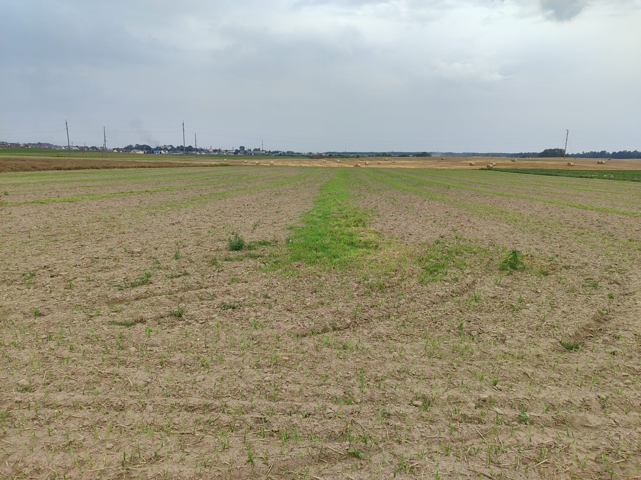
Рисунок 1. Падалица зерновых.
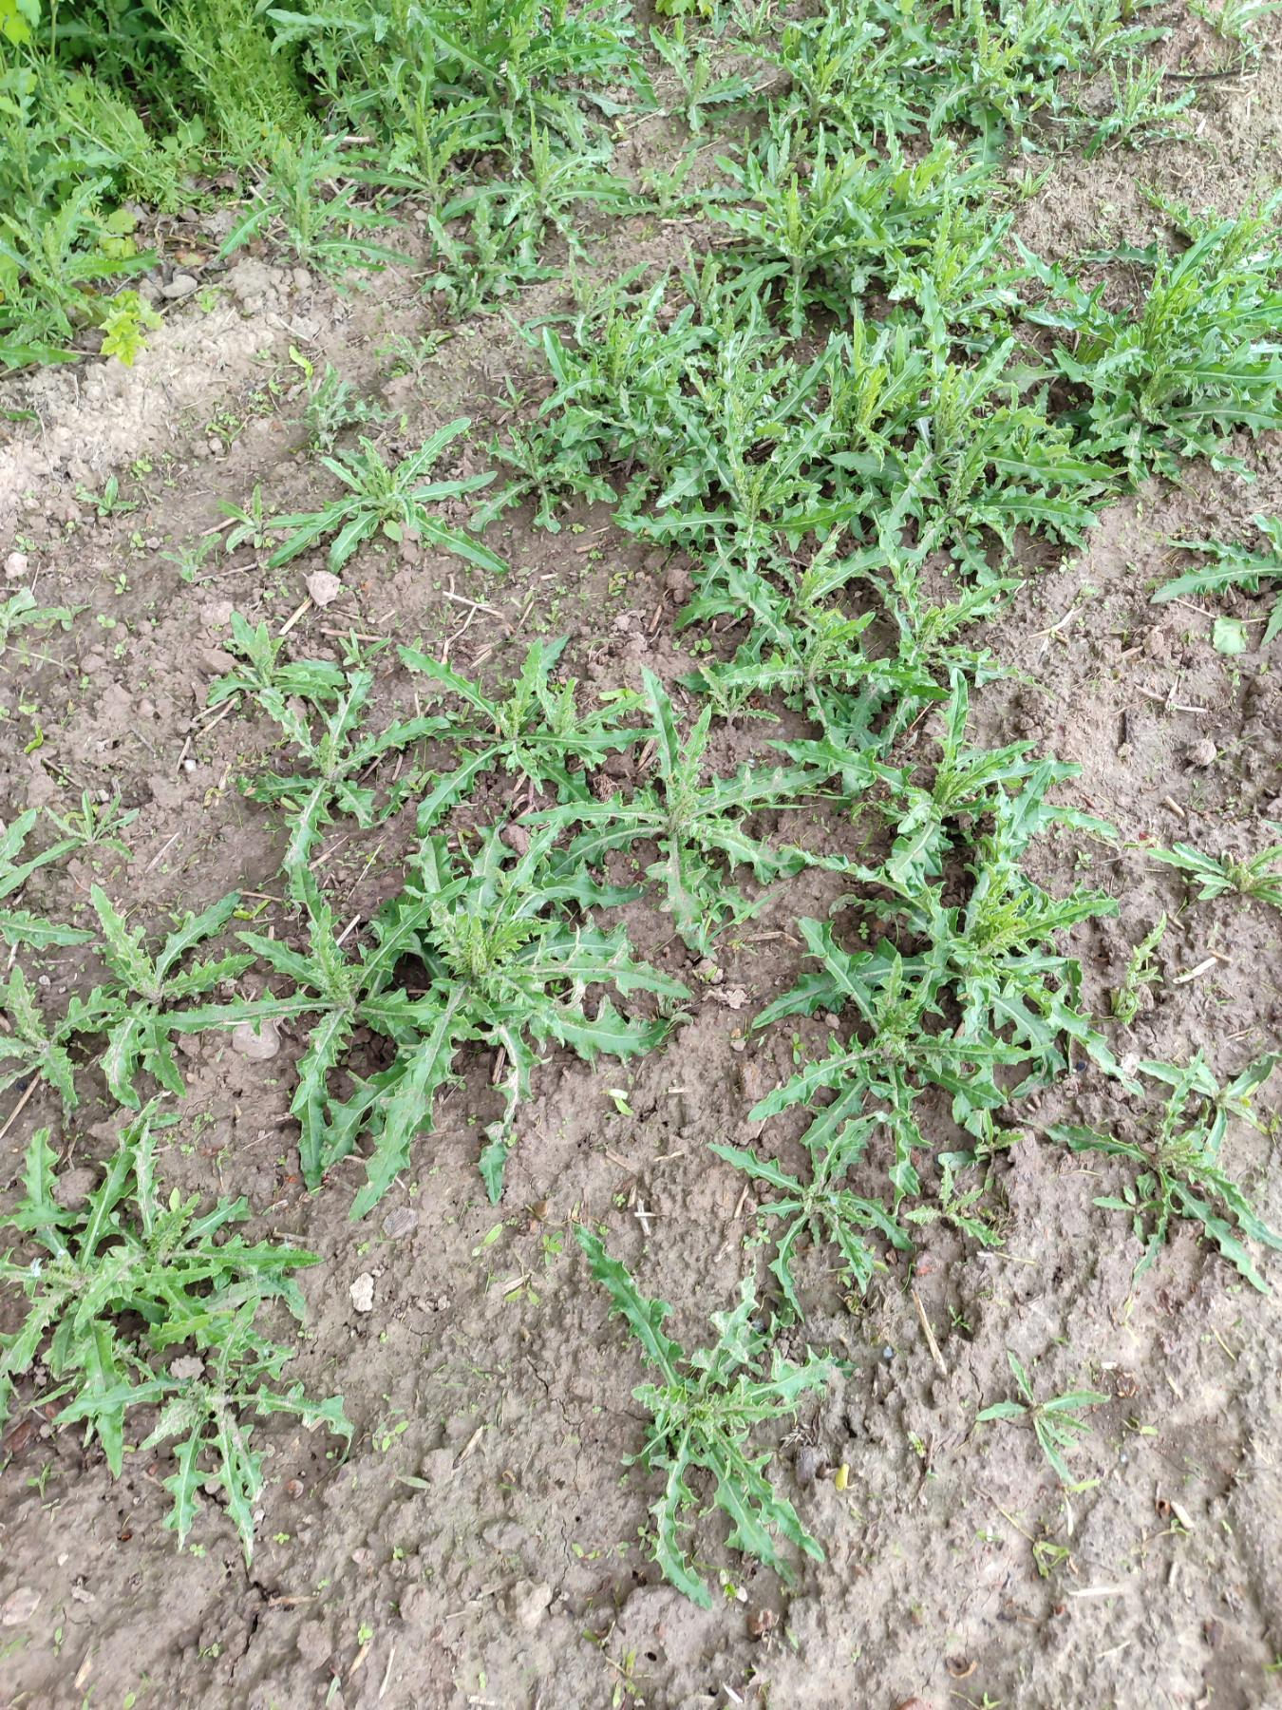
Рисунок 2. Осот в посевах сахарной свеклы вегетационного сезона 2024 года

